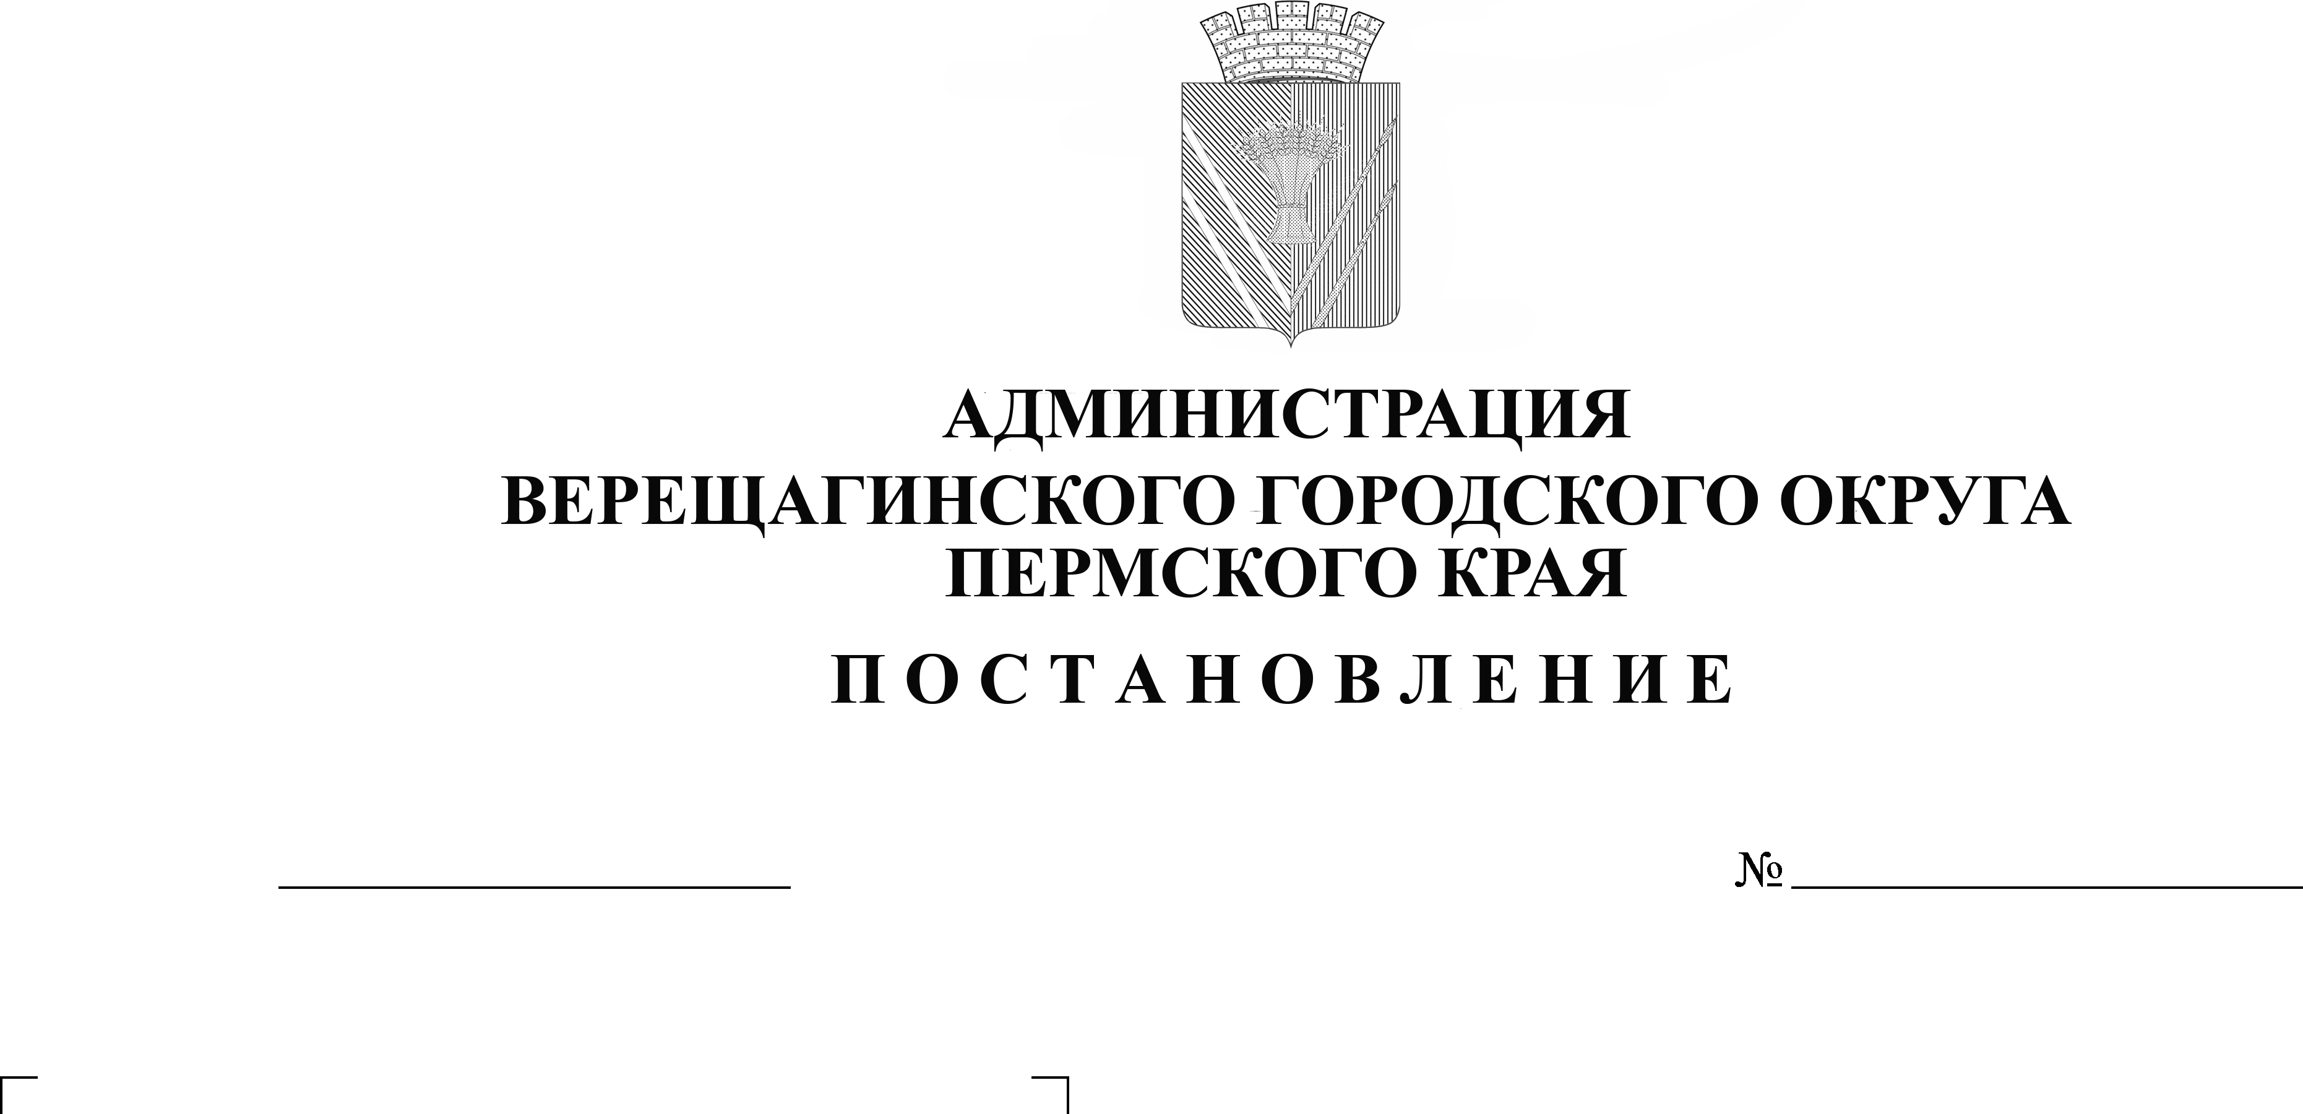
О консультативном Совете по
254-01-01-1686
12.08.2022
межнациональным и
межконфессиональным отношениям
при администрации Верещагинского
городского округа

В соответствии с пунктом 7.2 части 1 статьи 16 Федерального закона от 06 октября 2003 №131-ФЗ «Об общих принципах организации местного самоуправления в Российской Федерации», Федеральным законом от 19 мая 1995 №82-ФЗ "Об общественных объединениях", Указом Президента Российской Федерации от 19 декабря 2012 №1666 "О стратегии государственной национальной политики Российской Федерации на период до 2025 года", в целях совершенствования системы взаимодействия органов местного самоуправления и общественных национальных (этнических) объединений, обеспечения стабильного позитивного развития межнациональных (межэтнических) отношений в муниципальном образовании Верещагинский городской округ Пермского края, руководствуясь Уставом муниципального образования Верещагинский городской округ Пермского края,
администрация Верещагинского городского округа ПОСТАНОВЛЯЕТ:
1. Создать консультативный Совет по межнациональным и межконфессиональным отношениям при администрации Верещагинского городского округа.
2. Утвердить прилагаемое Положение о консультативном Совете по межнациональным и межконфессиональным отношениям при администрации Верещагинского городского округа.
3. Утвердить прилагаемый состав консультативного Совета по межнациональным и межконфессиональным отношениям при администрации Верещагинского городского округа.
4. Настоящее постановление вступает в силу после опубликования в газете «Заря».
5. Контроль за исполнением настоящего распоряжения возложить на и.о. руководителя аппарата администрации городского округа Имполитову Т.Г.

Глава городского округа-

глава администрации Верещагинского
городского округа Пермского края С.В. Кондратьев
УТВЕРЖДЕНО
постановлением администрации
Верещагинского городского округа Пермского края
от 12.08.2022 № 254-01-01-1686

Положение
о консультативном Совете по вопросам межнациональных и межконфессиональных отношений при администрации Верещагинского городского округа.

1.Общие положения
1.1. Консультативный Совет по вопросам межнациональных и межконфессиональных отношений при администрации Верещагинского городского округа (далее - Совет) является совещательным органом, образованным в целях разработки и осуществления мер, направленных на укрепление межнационального и межконфессионального согласия, поддержку и развитие культуры народов Российской Федерации, проживающих на территории муниципального образования Верещагинский городской округ Пермского края, обеспечения взаимодействия администрации Верещагинского городского округа с национальными общественными объединениями и конфессиями, укрепления межнационального согласия и взаимопонимания.
1.2. В своей деятельности Совет руководствуется Конституцией РФ, федеральными конституционными законами, федеральными законами, указами и распоряжениями Президента Российской Федерации, распоряжениями и постановлениями Правительства Российской Федерации, законами и постановлениями Пермского края, Уставом муниципального образования Верещагинский городской округ Пермского края, муниципальными правовыми актами, а также настоящим Положением.
1.3. Совет осуществляет свою деятельность на общественных началах.
2. Основными задачами Совета являются:
2.1. укрепление единства многонационального народа Российской Федерации (российской нации), проживающего в муниципальном образовании Верещагинский городской округ Пермского края;
2.2. содействие в определении основных направлений деятельности администрации Верещагинского городского округа в сфере национально-культурных, межнациональных и межконфессиональных отношений;
2.3. содействие созданию условий для сохранения самобытности народов и этнических групп, проживающих на территории муниципального образования Верещагинский городской округ Пермского края;
2.4. поддержка гражданских инициатив, направленных на сохранение и развитие национально-культурного потенциала, укрепление межнационального мира и согласия на территории муниципального образования Верещагинский городской округ Пермского края.
3. Совет осуществляет следующие функции:
3.1. координация деятельности и взаимодействие с национальными сообществами, общественными объединениями и некоммерческими организациями органов местного самоуправления муниципального образования Верещагинский городской округ Пермского края в реализации государственной национальной политики на территории муниципального образования Верещагинский городской округ Пермского края;
3.2. разработка и участие в реализации предложений и рекомендаций по развитию национальных и межнациональных (межэтнических) отношений, по профилактике возникновения конфликтных ситуаций на территории муниципального образования Верещагинский городской округ Пермского края;
3.3. развитие тесного взаимодействия между национальными сообществами, общественными объединениями и некоммерческими организациями;
3.4. участие в организации и проведении мероприятий в области межнациональных отношений (фестивали, конкурсы, смотры, выставки, праздники, конференции, слушания по актуальным проблемам и др.);
3.6. координация взаимодействия национальных общественных объединений, некоммерческих организаций с учреждениями культуры, образования и спорта муниципального образования Верещагинский городской округ Пермского края для реализации совместных мероприятий.
4. Для осуществления своих функций Совет имеет право:
4.1. запрашивать и получать от органов местного самоуправления муниципального образования Верещагинский городской округ Пермского края, органов государственной власти Пермского края, территориальных органов государственной власти Российской Федерации в Пермском крае, а также организаций независимо от их организационно-правовых форм и форм собственности, осуществляющих свою деятельность на территории муниципального образования Верещагинский городской округ Пермского края, и отдельных должностных лиц материалы по вопросам, относящимся к компетенции Совета;
4.2. привлекать, в установленном законодательством порядке, к работе Совета специалистов и экспертов;
4.3. создавать рабочие группы из числа членов Совета и работников администрации Верещагинский городской округ для подготовки рекомендаций и предложений, проведения экспертно-аналитической работы в пределах компетенции Совета.
5. Состав Совета и организация его работы:
5.1. состав Совета утверждается постановлением администрации Верещагинского городского округа;
5.2. в состав Совета входят председатель Совета, секретарь Совета и члены Совета;
5.3. Совет должен состоять из нечетного количества человек;
5.4. минимальное количество членов в составе Совета должно составлять не меньше трех;
5.5. члены Совета осуществляют свою деятельность на общественных началах;
5.6. председатель Совета осуществляет общее руководство деятельностью Совета, определяет повестку дня и ведет заседания Совета;
5.7. секретарь Совета ведет делопроизводство Совета;
5.8. заседания Совета проводятся по мере необходимости, но не реже одного раза в полугодие;
5.9. заседание Совета правомочно, если на нем присутствует более половины членов Совета;
5.10. Совет вправе приглашать на свои заседания представителей национальными сообществами, общественными объединениями, не входящих в состав Совета, а также представителей учреждений и организаций Верещагинского городского округа;
5.11. решения принимаются большинством голосов присутствующих на заседании членов Совета и оформляются протоколом, который подписывается председателем и секретарем;
5.12. решения Совета носят рекомендательный характер.

6. Организация деятельности Совета:
6.1. организационно-техническое обеспечение деятельности Совета осуществляет секретарь Совета;
6.2. организовывает подготовку материалов к заседаниям Совета;
6.3. уведомляет членов Совета не менее чем за 5 рабочих дней о месте, дате и времени проведения Совета;
6.4. оформляет и подписывает протокол заседания, ведет необходимую для работы Совета документацию.

УТВЕРЖДЕН
постановлением администрации
Верещагинского городского округа Пермского края
от 12.08.2022 №254-01-01-1686

СОСТАВ
консультативного Совета по вопросам межнациональных и межконфессиональных отношений при администрации Верещагинского городского округа

Нохрин Д.А., первый заместитель главы городского округа, председатель Совета
Имполитова Т.Г., и.о. руководителя аппарата администрации городского округа, заместитель председателя Совета
Бородулина Л.Н., и.о. начальника отдела организационной работы и внутренней политики администрации Верещагинского городского округа, секретарь Совета
Политова Г.В. - начальник отдела культуры, молодёжи и спорта администрации Верещагинского городского округа;
Мальцева Е.В.- начальник отдела образования администрации Верещагинского городского округа;
Кетова В.В. – начальник территориального отдела по Верещагинскому городскому округу Государственного казенного учреждения Центр занятости населения Пермского края (по согласованию);
Кицко Б.В., настоятель - протоиерей православного приюта для детей-сирот при храме Феодоровской иконы Божьей Матери (по согласованию);
Шабашов В.П., протоиерей, благочинный Уральской епархии русской православной старообрядческой церкви (по согласованию);
Сметанина М.А. - начальник отделения по вопросам миграции МО МВД России «Верещагинский» (по согласованию);
Рештого Е.Е. - начальник МТУ №2 Минсоцразвития края (по согласованию).

